慢性病与行为危险因素调查项目服务需求
一、总体需求
顺利完成慢性病与行为危险因素调查，掌握我市成人主要慢性病及其相关危险因素因素、膳食营养、体质状况与慢性病相关疾病的流行现状及变化趋势。使用统一的调查表，由经过培训的调查员完成全市约11400人的慢性病与行为危险因素调查。为确保调查的顺利进行以及调查对象的积极配合，调查对象完成调查后会予以每人发放礼品，调查对象根据城市、农村划分发放不同种类的物资，预计采购物资总费用为28.626万元。交货期6月20日之前，送到指定位置。
二、费用清单
物资清单 | 规格 | 份数 | 参考品牌
雨伞 | 直径 ≥106cm 伞长≥ 72cm 收起伞长 26cm左右 面料：优于高密度防水PG布 （需提供样品） | 4000 | 红叶 大号加固折叠伞  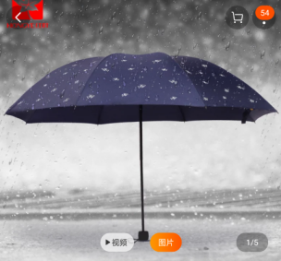
卫生纸 | ≥10粒/提，4层，180g/卷，质保期1年以上（需提供样品） | 3900 | 维达  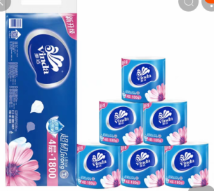
毛巾套装 | 每包≥3条，每条重量≥100g，尺寸不小于72*34cm（需提供样品） | 3500 | 亚光或洁丽雅  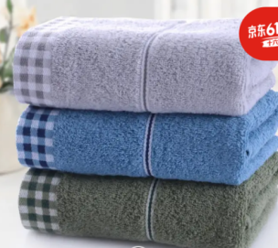
合计 |  | 11400
报价供应商相应文件中需提供产品的清晰照片、保质期、货期承诺书。以上物品均请提供一份样品。上表中提供的图片和品牌仅供参考，请提供同类或优于上述品牌的产品，供应商的报价包含货物、运输、搬运等所有成本费用。对未成交的供应商提供的样品，请接到电话通知后5日内取回（6月20日前），逾期视为自动放弃提交的样品。

